
Институт за математику и информатику
Природно-математички факултет
Универзитет у Крагујевцу
Завршни рад
Развој апликације за организацију и управљање режисерским белешкама
Ментор Студент
др Ана Капларевић Малишић Вук Трајановић, 88/21

Новембар 2025.
САДРЖАЈ:
1. Предговор 1
2. Технологије 2
2.1 Васкend 3
2.1.1 MongoDB 3
2.1.2 Express.js 3
2.2 Frontend 4
3. Литература 5
4. Биографија 6

Предговор
У свету аудиовизуелне уметности један од највећих препрека представља сама организација пред стварање исте и комуникација. Режисери морају при сваком одређеном задатку или некој белешци за глумце , сценографе, сниматеље да обавесте сваку особу, да им пошаљу поруку која може да се изгуби или заборави. Такође приликом снимања и читања сценариа могуће је да ће режисеру бити потребно да прочита само неке реплике или сцене – било би му много лакше да има бржи приступ уместо да ,,копа’’ по сценарију.
Имајући у виду ове проблеме је и направљена апликација ScriptShaper која ће омогућити режисерима, да правилно организују улоге које имају учесници у филму, да филтрирају сценарио ,да могу да прочитају само делове који их интересују и да праве белешке за своје људе.


Технологије
За реализацију ово пројекта, искористићемо MERN развојни stack који се састоји од:
- MongoDB – База података.
- Express.js – Серверска страна.
- React.js – библиотека за развој динамичког корисничког интерфејса.
- Node.js – окружење за извршавање JavaScript кода ван претраживача.
MERN је веома сличан MEAN-у, са којим смо се доста упознали током студирања, разлика је што уместо React-а МЕАН користи Angular – који је доста затворенији од React-а. React је лакши за учење и нуди већу флексибилност, са њим брже развијамо интерфејс и имамо бољу интеграцију са библиотекама(нпр. React-PDF).Баш због те једноставности ће ово бити најбољи избог за завршни рад.

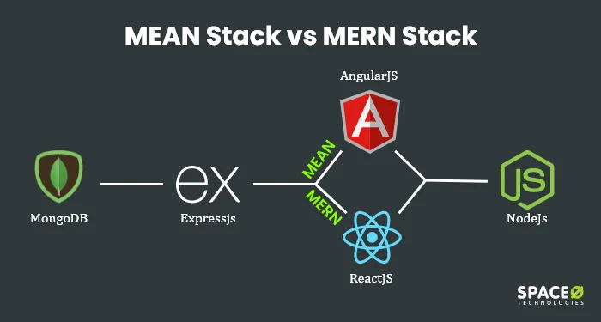

Васкend

MongoDB
MongoDB нам омогућава да чувамо податке, она је NoSQL база података – што значи да не чува податке у табелама и редовима као SQL базе, чувају податке у документима (JSON). Веома је флексибилна, јер сваки документ може имати различите структуре (нису подаци одређени јасним бројем колона, у MongoDB-у један ,,ред'' може имати 20 ,,колона'' а један на пример 5, у истој ,,табели'').
Да би апликација могла да чита и управља овим документима, користи се библиотека Mongoose, која пружа једноставан и организован начин за дефинисање шема, валидацију података и рад са базом из Node.js окружења.
Ова база сe koристи зajeднo сa React-om баш зато што исти ради са JavaScript објектима који су у суштини JSON структуре – подаци могу да се шаљу директно са базе на фронтенд без потребе за сложеним трансформацијама или претварањем формата.


Express.js
Express.js је флексибилни и минималистички фрејмворк за Node.js – омогућава лакшу израду серверских апликација и API-иа. Сам по себи омогућава извршавање JavaScript кода на серверу, али не пружа готове алате за руковање рутама, захтевима и одговорима, што су основне функције веб сервера, пружа једноставан начин за дефинисање руте (GET, POST, PUT, DELETE) и управљање middleware функцијама, што је веома корисно за аутентикацију, валидацију података и логовање (у нашем случају passport који ће нам омогућити да препознајемо који корисник је пријављен, уместо да стално уписујемо корисничи id у body-u ili u параметрима).
Користи се јер омогућава брз и једноставан развој серверског дела апликација, а у комбинацији са React фронтендом, Node.js и MongoDB-ом ,чини апликацију потпуно базираном на JavaScript-у, што олакшава одржавање, комуникацију између фронтенда и бекенда и смањује могућност грешака при трансферу података.
Он сам не покреће сервер.


Node.js
Node представља платформу на којој ради Express. Он је тај који покреће сервер и захваљујући њему, Express може да слуша HTTP захтеве (порт 3000 – у овом раду), шаље одговоре и управља фајловима, корисницима...
Jeдна од предности је његова асинхрона природа и Event Loop архитектура, што омогућава обраду великог броја истовремених захтева без блокирања сервера, апликација се неће заустављати док чека одговор базе – што значајно побољшава перформансе и скалабилност.

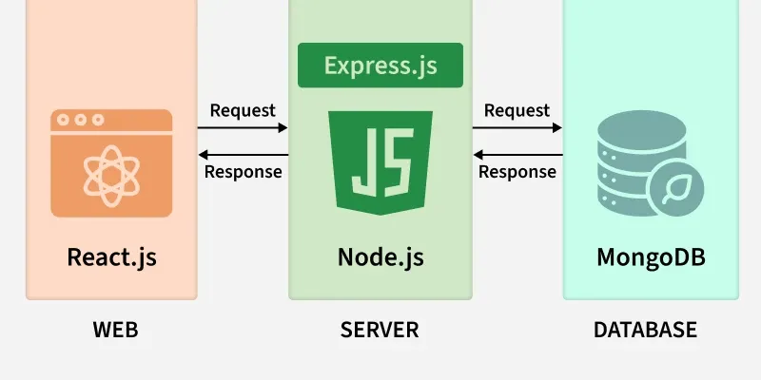

Frontend

React .js
React је модерна JavaScript библиотека која се користи за изградњу интерактивних и динамичних корисничких интерфејса, развио ју је facebook, за разлику од Angulara којег је развио Googlе.
Користи Virtual DOM – извршава промене у корисничком интерфејсу на ефикасан начин, смањује непотребна рендеровања и побољшава перформансе апликације, посебно код комплексних или динамичких садржаја.
Као FrontEnd компонента служи као мост између корисника и backend сервера, омогућавајући једноставну комуникацију са Express и Node.js сервером преко. То ради преко библиотеке Аxios, омогућава слање HTTP захтева са клијентске стране ка серверу, односно комуникацију између фронтенда и бекенда. Axios нуди једноставнији синтаксичан начин за слање захтева, аутоматско парсирање JSON података и боље руковање асинхроним операцијама.
React користи посебну синтаксу познату као ЈSX (JavaScript XML), која омогућава комбиновање HTML-а и JavaScript-а унутар истог фајла (.јsx ili .tsx). TSX (TypeScript XML) је аналоган JSX-у, али у оквиру TypeScript окружења. Он омогућава статичку типизацију, што значи да компајлер проверaва да ли су props-и и state у складу са дефинисаним типовима пре него што се апликација покрене. Ово смањује ризик од runtime грешака и олакшава одржавање кода, посебно код великих и комплексних апликација.



Предлози за побољшање пројекта
Наравно, увек је могуће мало побољшати сваку апликацију, или додати неке нове функције које би могле бити од користи.
Могло би се направити да режисер може сам да додаје улоге на филму. Да сам одређује назив улоге ,које привилегије има та улога (Да ли може да приступо књизи снимања, да додаје члана, које категорије белешке може да прави...) и да сам поставља иконе и background слике за особу са том улогом.
Можда би било корисно да режисер може да мења сценарио (овде може да мења само књигу снимања, пошто је она много једностанија структура). И да се при свакој промени пошаље свима белешка највишег приоритета, промена сценарија.
У симулацији одјавне шпице би такође било добро да режисер може да бира фонт, боју позадине и текста, редослед улога... у суштини да има функцију стилизације kredits-a
Било би одлично побољшати филтрирање сценарија. Тренутно иако филтрирање ради, при правописној грешци или некој непредвиђеној аномалији, може да се деси да филтер прескочи неку реплику. Овде би можда могло искористити вештачку интелигенцију. Или да се направи да је могуће мануелно да режисер поправи грешке ако их нађе.
У идеалном случају – било би веома корисно да се направи и могућност објаве самог снимљеног филма и чување истог.

Закључак
ScriptShaper пружа потребне функционалности који ће уметницима доста олакшати организацију, и сачувати пуно времена.
Поред тога доста пажње је било посвећено изгледу апликације, стилизована према самој теми. Дизајн је осмишљен тако да буде привлачан и пријатан за корисника, а истовремено интуитиван и једноставан за навигацију. Боје, распореди и стилови елемената пажљиво су одабрани да одражавају тему апликације, пружајући кориснику пријатно искуство и подстичући ефикасно коришћење свих доступних функција.

Литература
- Alex Banks, Eve Porcello
Learning React: Modern Patterns for Developing React Apps .
- Vasan
Pro MERN Stack: Full Stack Web App Development with Mongo, Express, React, and Node.
- Greg Lim
Beginning MERN Stack: Build and Deploy a Full Stack MongoDB, Express, React, Node.js App.
- Robin Wieruch
The Road to React.

PDF-react dokumentacija: link

Биографија

Вук Трајановић, рођен 22.05.2002. године у Крагујевцу.
Уписао обданиште и предшколско ,,Зека’’ И похађао га од 2007 до 2009. Године
Уписује Основну школу ,,Станислав Сремчевић’’ 2009. Године, у разреду учитељице Анђелке Николић од првог до четвртог разреда (2009-2013)
Други циклус школовања од петог до осмог разреда (2013-2017) у одељењу са Јеленом Спасић као Разредним Старешином
Снима своју прву web серију од 2016 до 2021
Завршио Основну школу 2017. Године са одличним успехом.
Уписао средњу школу ,,Прва Крагујевачка Гимназија’’ у одељење са Слађаном Милојевић као разредном старешином
Завршио Средњу школу ,,Прва Крагујевачка Гимназија’’ исто са одличним успехом 2021 године.
2021. године полаже пријемне испите за режију, медицину И информатику. Положио информатику И режију, уписује информатику на факултету ПМФ.
Од 2022. Године уписује се на смер софтверско инжињерство И такође снима свој први дугометражни филм.
Тренутно незапослен планира да упише мастер из филмске И тв режије на ФДУ у Београду.

Универзитет у Крагујевцу
Природно-математички факултет
Институт за математику и информатику

Завршни рад под називом
РАЗВОЈ АПЛИКАЦИЈЕ ЗА ОРГАНИЗАЦИЈУ И УПРАВЉАЊЕ РЕЖИСЕРСКИМ БЕЛЕШКАМА

одбрањен је ____________.

МЕНТОР:

_____________________________
др Име Презиме, звање, Институција

ЧЛАНОВИ КОМИСИЈЕ:

________________________________________
др Име Презиме, звање, ПМФ Крагујевац

________________________________________
др Име Презиме, звање, Институција

Завршни рад је оцењен оценом ____________.

